[通义PPT创作_言之有物、设计精美的智能PPT_通义-通义千问](https://tongyi.aliyun.com/aippt)：https://tongyi.aliyun.com/aippt

网址附上，界面如下：

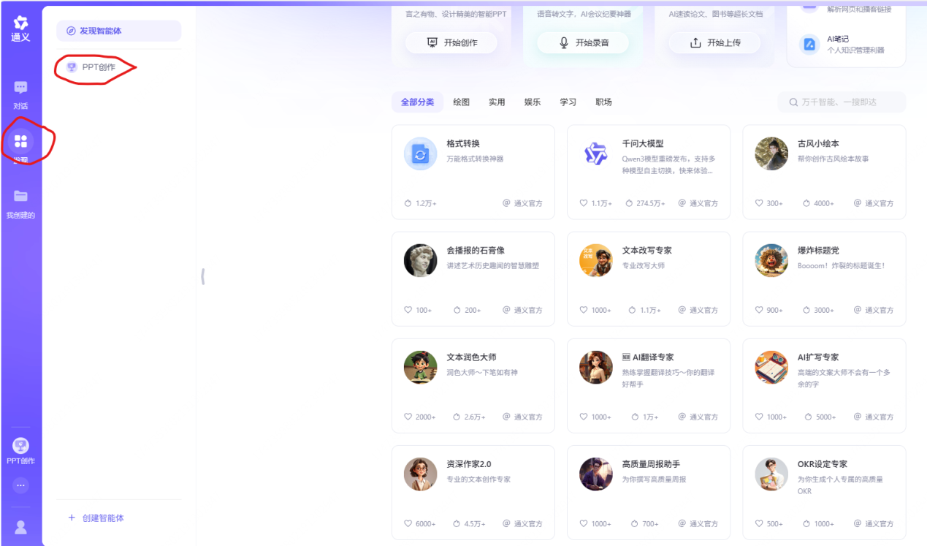

该网站可以输入长文本或是word文档，输出指定模版ppt。

同时，在界面处的发现可以添加各种智能体ai,如周报助手、OKR设定大师、文本润色大师等等，视工作需求自行添加。

注：当前是免费注册就可以使用的开源ai。